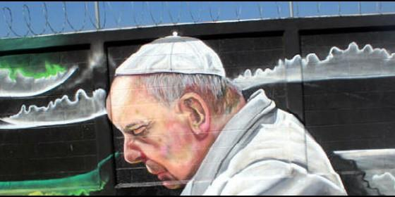
Mural con la imagen del Papa en el muro entre México y EE.UU.

El Papa abogará por "construir puentes y no muros" frente a la frontera de Arizona

Francisco: de Lampedusa a Ciudad Juárez, una denuncia global de la situación de los inmigrantes

Bergoglio se presentará en México como hijo de una familia de emigrantes
Redacción, 04 de febrero de 2016 a las 18:56
Tampoco faltará su mensaje a los gobiernos de uno y otro lado para que acojan a quien emigra, pero también se evite que las personas se sientan obligadas a abandonar sus hogares
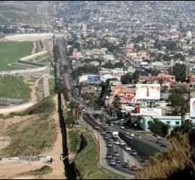
Al papa le hubiera gustado llegar a Estados Unidos el pasado septiembre desde México para destacar la tragedia de la inmigración, como resaltó al inicio de su pontificado cuando viajó a Lampedusa, pero como no pudo hacerlo insistió en visitar ahora Ciudad Juárez.
A bordo del avión en el que viajaba de Santiago de Cuba a Washington, Francisco desveló que habría querido comenzar su viaje a Estados Unidos desde México, como lo intentan hacer miles de inmigrantes latinoamericanos, pero el deshielo de las relaciones entre Cuba y Estados Unidoscambió sus planes.
Hubiera sido un gesto fuerte y simbólico, como aquel primer viaje de su pontificado a la isla italiana de Lampedusa, la más cercana a las costas africanas, conocida como la puerta de Europa y donde Francisco navegó por su costa, arrojó una corona de flores al marpara recordar a las víctimas y se encontró con supervivientes de estas travesías de la esperanza.
Por ello, Francisco, que en esta ocasión ha insistido mucho en elegir personalmente las etapas de su viaje y quiénes serán sus interlocutores, introdujo como última etapaCiudad Juárez para poder poner "énfasis en la migración" como él mismo confesó volviendo de África.
Los llamamientos para afrontar la emergencia de inmigración tanto en América Latina como en Europa se han convertido en uno de los puntos cardinales de sus mensajes en cualquier ocasión.

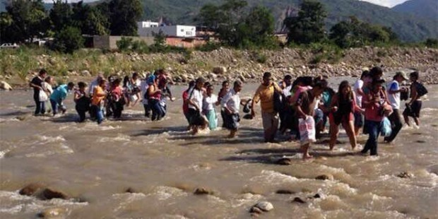

La última fue en el discurso de inicio de año a los embajadores acreditados ante la Santa Sede, cuando pidió a los gobiernos "vencer el miedo inevitable" que comporta el actual fenómeno migratorio, acoger a los inmigrantes y plantear soluciones.
Y citó entre las actuales situaciones de emergencia migratoria, la de "la frontera entre México y los Estados Unidos de América" al recordar que visitaría Ciudad Juárez.

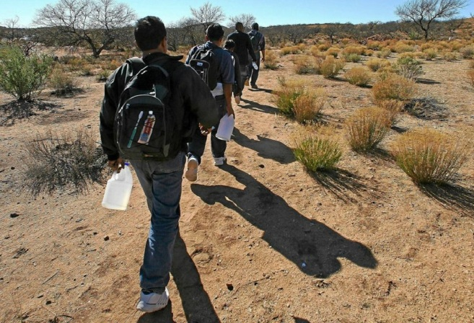

El papa, que aboga siempre "por construir puentes y no muros", volverá a encontrarse con una nueva barrera para detener la inmigración, la de El Paso, la ciudad fronteriza con México, construida por Washington para evitar el paso de los "espaldas mojadas".
Es otra barrera fronteriza que divide en algunos puntos los casi tres mil kilómetros de frontera común entre Estados Unidos y México, y al que muchos llaman "el muro de la ignominia".
En Ciudad Juárez, Francisco celebrará una misa en los terrenos donde se realizaba la feria Juárez y en la que se espera acudan 220.000 personas y además de la homilía se espera una oración especial dedicada para los inmigrantes.
De nuevo Francisco se volverá a presentar como hijo de una familia de emigrantes.
Como durante su viaje en Estados Unidos, el papa alentará a quienes se han visto obligados a emigrar a que no se rindan ante retos y dificultades y tampoco faltará su mensaje a los gobiernos de uno y otro lado para que acojan a quien emigra, pero también se evite que las personas se sientan obligadas a abandonar sus hogares.
Y México será el interlocutor perfecto para hablar de este drama pues como recordó a el embajador de México ante la Santa Sede, Mariano Palacios Alcocer, este país "tiene las tres condiciones migratorias" pues además de ver que sus habitantes emigran, es receptor y vive el tráfico interno de inmigrantes.
Ante las dificultades que tendrán los mexicanos y latinoamericanos residentes en Estados Unidos para pasar la frontera, la diócesis de El Paso está invitando a los fieles al estadio Sun Bowl de la Universidad de Texas para participar en la transmisión en directo de la visita del papa Francisco a México.
El obispo de El Paso, Mark J. Seitz, confirmó que la celebración se llamará "Two Nations, One Faith" (Dos naciones, una fe), un lema que seguramente marcará la visita del papa a Ciudad Juárez.

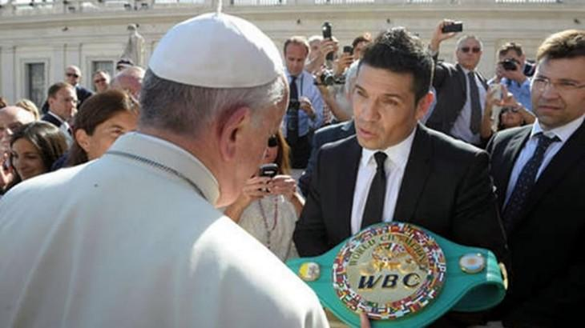

Por otro lado, el Papa recibió un cinturón del Consejo Mundial de Boxeo por parte de su presidente, el mexicano Mauricio Sulaimán, informó hoy el organismo.
El CMB, con sede en la Ciudad de México, circuló una nota a los medios en la que explicó que su dirigente entregó al máximo representante de la iglesia católica la clásica fajilla verde y oro.
"El cinturón verde y oro para el campeón mundial de la bondad, la virtud y la esperanza", se leyó en la nota que estaba acompañado por un fotografía en la que Francisco sostenía el titulo que le entregó en su manos Sulaimán Saldívar.
En octubre de 2013, el papa recibió durante una audiencia general de los miércoles al, en ese momento, campeón del mundo del peso medio del CMB, el argentino Sergio "Maravilla" Martínez.
En aquella oportunidad, Martínez entregó al pontífice un cinturón de campeón del mundo del Consejo en el que figuraban las fotos del papa y la bandera de El Vaticano a un lado y la del escudo de Argentina y la del púgil en el otro.

(RD/Agencias)

